**管理中心 交换中心配置**

**省国发平台**

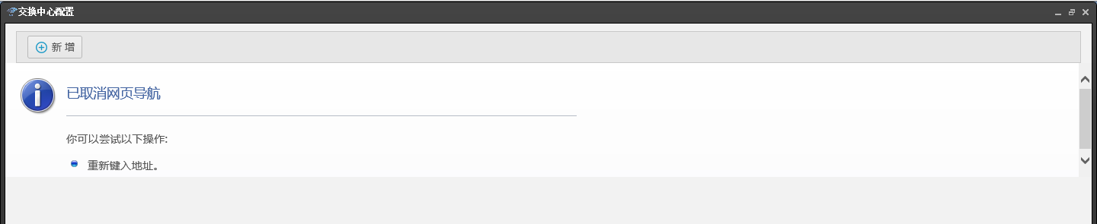

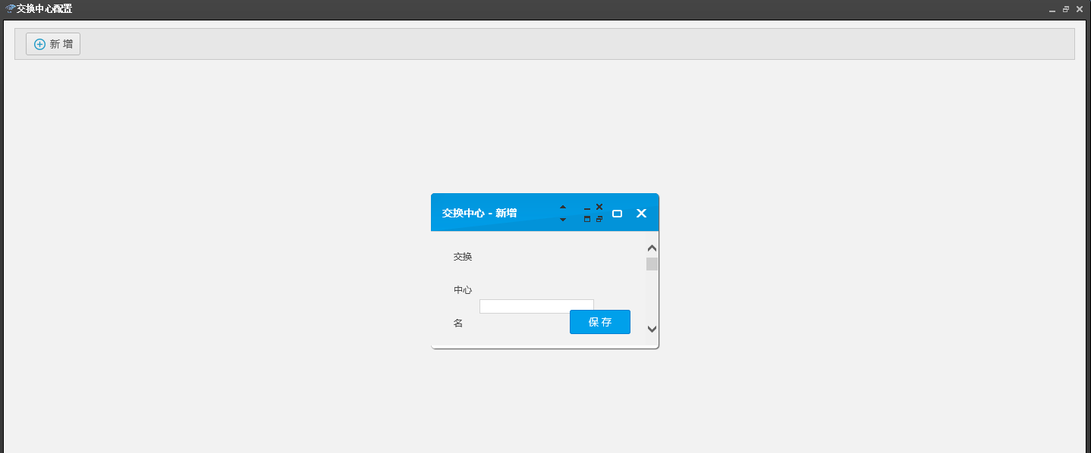

**说明事宜**

远程方式：向日葵

识别码：827 312 602 验证码：2015

服务器远程 RTX提前告知

其他问题：

RTX 李方

手机：189 5556 0349

邮箱：[lifang@jointsky.com](mailto:lifang@jointsky.com)